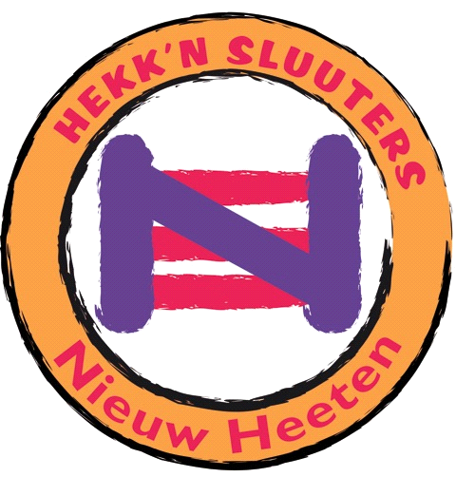Carnavalsoptocht 2022

Goei’ndag carnavalsvrienden,

Zullen we met zijn allen eens lekker gek doen? Gewoon eindelijk eens doen waar we goed in zijn? Of lekker eens te keer gaan zoals we altijd al gewild hebben? Wij geven jullie de kans!!

Zondag 22 Mei 2022 staat Nieuw Heeten weer in het teken van de jaarlijkse carnavalsoptocht. Via onze site www.hekknsluuters.nl en onze facebookpagina houden wij jullie op de hoogte.

Kom op-toch, geef oe op veur de optocht!

...Alleen, met je vereniging, buren of vriendenclub. Het maakt ons niet uit, zolang we jullie maar uitgedost voorbij zien komen! Beleef met ons de lol van het feest der zotten! Opgave mogelijk binnen een straal van 15km rond Nieuw-Heeten.

Je kunt je opgeven in de volgende categorieën:
- 1. Wagens | 2. Loopgroepen | 3. Individueel/duo | 4. Kinderen t/m 12 jaar

Aanmeldingsformulier optocht zondag 27 Februari 2022
Naam:………………………………………………………………………………………….
Adres:………………………………………………………………………………………….
Tel:……………………………………………………………………………………………..
E-mail adres: ……………………………………………..................................................
Adres wagenbouw:………………………………………………………………………….

Ik/wij nemen deel aan de optocht op zondag 27 Februari met als thema: ……………………………………….. in de categorie:

1. Wagens:
- Kleine wagen (tot 6 meter lang)
……x Kleine wagen(s) met …....personen, afmeting = .……breed x .…...lang x ……hoog
- Grote wagen (6 meter of langer)
……x Grote wagen(s) met …....personen, afmeting = .……breed x .…...lang x ……hoog

Muziek op de wagen: ja / nee

Eigen bouw / Gekocht

2. Loopgroep:
- Loopgroep van ………. personen (met / zonder begeleidend wagentje)

3. Individueel/Duo:
- Individueel
- Duo

3. Kinderen t/m 12 jaar:
- Individueel
- Duo
- Groep van …………personen (met / zonder begeleidend wagentje)

Formulier geheel ingevuld inleveren vóór 13 Mei 2022 bij:
Dave Spoolder , het Bivank 19 8112 AS Nieuw-Heeten .
Of digitaal te downloaden op www.hekknsluuters.nl en in te leveren via hekknsluuteroptocht@outlook.com

NOGMAALS
VERDERE INFORMATIE KOMT VIA ONZE SITE EN ONZE FACEBOOKPAGINA. OF BEL MET DAVE SPOOLDER 0613356154.

